

**Құйған ауылдық округі бойынша жайылымдарды басқару және оларды пайдалану жөніндегі 2023-2024 жылдарға арналған жоспарын бекіту туралы**

Шығыс Қазақстан облысы Күршім аудандық мәслихатының 2023 жылғы 26 желтоқсандағы № 14/13-VIII шешімі

      Қазақстан Республикасының 2017 жылғы 20 ақпандағы "Жайылымдар туралы" Заңының 8, 13 баптарына, Қазақстан Республикасының 2001 жылғы 23 қаңтардағы "Қазақстан Республикасындағы жергілікті мемлекеттік басқару және өзін-өзі басқару туралы" Заңының 6 бабының 1 тармағының 15) тармақшасына сәйкес, Күршім ауданының мәслихаты ШЕШТІ:

      1. Құйған ауылдық округі бойынша 2023-2024 жылдарға арналған жайылымдарды басқару және оларды пайдалану жөніндегі жоспар осы шешімнің қосымшасына сәйкес бекітілсін.

      2. Осы шешім оның алғашқы ресми жарияланған күнінен кейін күнтізбелік он күн өткен соң қолданысқа енгізіледі.

|  |  |
| --- | --- |
| *Күршім аудандық мәслихатының төрағасы* | *К. Бахтияров* |

|  |  |
| --- | --- |
|  | Күршім аудандық мәслихатының  2023 жылғы 26 желтоқсандағы  №14/13-VІII шешіміне  қосымша |

**Құйған ауылдық округінің 2023-2024 жылдарға арналған жайылымдарды басқару және оларды пайдалану жөніндегі жоспар**

      Қазақстан Республикасының 2001 жылғы 23 қаңтардағы "Қазақстан Республикасындағы жергілікті мемлекеттік басқару және өзін–өзі басқару туралы" Заңына, Қазақстан Республикасының 2017 жылғы 20 ақпандағы "Жайылымдар туралы" Заңына сәйкес Құйған ауылдық округі бойынша 2023-2024 жылдарға арналған жайылымдарды басқару және оларды пайдалану жөніндегі жоспар (бұдан әрі-жоспар), "Жайылымдарды ұтымды пайдалану қағидаларын бекіту туралы" Қазақстан Республикасы Премьер-Министрінің орынбасары –Қазақстан Республикасы Ауыл шаруашылығы министрінің 2017 жылғы 24 сәуірдегі № 173 бұйрығына (нормативтік құқықтық актілерді мемлекеттік тіркеу тізілімінде № 15090 болып тіркелген), "Жайылымдардың жалпы алаңына түсетін жүктеменің шекті жол берілетін нормасын бекіту туралы" Қазақстан Республикасы Ауыл шаруашылығы министрінің 2015 жылғы 14 сәуірдегі № 3-3/332 бұйрығына (нормативтік құқықтық актілерді мемлекеттік тіркеу тізілімінде № 11064 болып тіркелген) сәйкес әзірленді.

      Жоспар жайылымдарды ұтымды пайдалану, азыққа қажеттілікті тұрақты қамтамасыз ету және жайылымдардың тозу процестерін болғызбау мақсатында қабылданады.

      Жоспар құрамында:

      1) құқық белгілейтін құжаттар негізінде жер санаттары, жер учаскелерінің меншік иелері және жер пайдаланушылар бөлінісінде Құйған ауылдық округі аумағында жайылымдардың орналасу схемасын (картасын) (1-қосымша);

      2) жайылым айналымдарының қолайлы схемаларын (2-қосымша);

      3) жайылымдардың, оның ішінде маусымдық жайылымдардың сыртқы және ішкі шекаралары мен алаңдары, жайылымдық инфрақұрылым объектілері белгіленген картасын (3-қосымша);

      4) жайылым пайдаланушылардың су тұтыну нормасына сәйкес жасалған су көздерiне (көлдерге, өзендерге, тоғандарға, апандарға, суару немесе суландыру каналдарына, құбырлы немесе шахталы құдықтарға) қол жеткізу схемасын (4-қосымша);

      5) жайылымы жоқ жеке және (немесе) заңды тұлғалардың ауыл шаруашылығы жануарларының мал басын орналастыру үшін жайылымдарды қайта бөлу және оны берілетін жайылымдарға ауыстыру схемасын (5-қосымша);

      6) Құйған ауылдық округі аумағында орналасқан жайылымдармен қамтамасыз етілмеген жеке және (немесе) заңды тұлғалардың ауыл шаруашылығы жануарларының мал басын шалғайдағы жайылымдарға орналастыру схемасын (6-қосымша);

      7) ауыл шаруашылығы жануарларын жаюдың және айдаудың маусымдық маршруттарын белгілейтін жайылымдарды пайдалану жөніндегі күнтізбелік графигін (7-қосымша).

      Жоспар жайылымдарды геоботаникалық зерттеп-қараудың жай-күйі туралы мәліметтер, ветеринариялық-санитариялық объектілер туралы мәліметтер, иелерін – жайылым пайдаланушыларды, жеке және (немесе) заңды тұлғаларды көрсете отырып, ауыл шаруашылығы жануарлары мал басының саны туралы деректер, ауыл шаруашылығы жануарларының түрлері мен жыныстық жас топтары бойынша қалыптастырылған үйірлердің, отарлардың, табындардың саны туралы деректер, шалғайдағы жайылымдарда жаю үшін ауыл шаруашылығы жануарларының мал басын қалыптастыру туралы мәліметтер, екпе және аридтік жайылымдарда ауыл шаруашылығы жануарларын жаю ерекшеліктері, малды айдап өтуге арналған сервитуттар туралы мәліметтер, мемлекеттік органдар, жеке және (немесе) заңды тұлғалар берген өзге де деректер ескеріле отырып қабылданды.

      Әкімшілік-аумақтық бөлініс бойынша Күршім ауданының Құйған ауылдық округінде 4 елді мекен бар.

      Құйған ауылдық округі 27490 га алаңды алып жатыр, оның ішінде: жайылым - 22762 гектар.

      Жер санаттары бойынша:

      ауыл шаруашылығы мақсатындағы жерлер - 23190 гектар;

      елді мекендердің жерлері - 395 гектар;

      өнеркәсіп, көлік, байланыс, ғарыш қызметі, қорғаныс, ұлттық қауіпсіздік мұқтажына арналған және өзге де ауыл шаруашылығына арналмаған жерлер - 5 гектар;

      ерекше қорғалатын табиғи аумақтардың жері жоқ;

      Жайылымдарды негізгі пайдаланушылар Құйған, Қайыңды, Қайнарлы, Қарабұлақ елді-мекендерінің тұрғындары болып табылады.

      2023 жылдың 1 қаңтарына Құйған ауылдық округінде: ауыл шаруашылығы малдарының саны: ірі қара мал 2155 бас, оның ішінде аналық мал 1469 бас, ұсақ қара мал 5751 бас, жылқы 1163 бас (№ 1 кесте).

      Құйған ауылында

      ірі қара мал - 320 бас, ұсақ мал - 2029 бас, жылқы - 213 бас.

      Құйған ауылы жайылымдарының ауданы - 8078 гектар.

      Қайыңды ауылында:

      ірі қара мал - 573 бас, ұсақ мал - 1535 бас, жылқы - 313 бас.

      Қайыңды ауылының жайылым алаңы - 4446 гектар.

      Кайнарлы ауылында:

      ірі қара мал - 179 бас, ұсақ мал - 997 бас, жылқы - 153 бас.

      Кайнарлы ауылы жайылымдарының ауданы - 13679,5 гектар (№ 1 кесте).

      № 1 кесте

|  |  |  |  |  |  |  |  |  |  |
| --- | --- | --- | --- | --- | --- | --- | --- | --- | --- |
| № | Ауылдық округі | Халық | | | | Барлығы | | | |
| ІҚМ | | ҰҚМ | Жылқылар | ІҚМ | | ҰҚМ | Жылқылар |
| Барлығы | Оның ішінде сауын сиырлар | барлығы | Оның ішінде сауын сиырлар |
| 1 | Құйған | 320 | 215 | 2029 | 213 | 1072 | 744 | 4561 | 679 |
| 2 | Қайыңды | 573 | 378 | 1535 | 313 |
| 3 | Қайнарлы | 179 | 151 | 997 | 153 |

      Округте ауылшаруашылық жануарлары мен құстарына ветеринарлық қызметкөрсету үшін 1 ветеринарлық пункт, 3 мал қорымы ұйымдастырылған.

      Ауыл шаруашылығы жануарларын қамтамасыз ету үшін Құйған ауылдық округі бойынша 22762 гектар жайылым жерлер бар.

      Жоғарыда баяндалғанның негізінде, Қазақстан Республикасының "Жайылымдар туралы" Заңының 15-бабына сәйкес, Құйған ауылдық округі жергілікті халықтың мұқтаждығы үшін ауыл шаруашылығы малдарының аналық (сауын) мал басын ұстау бойынша елді мекеннің артықшылығы 19507 гектар. (№ 2 кесте).

      № 2 кесте

|  |  |  |  |  |  |  |
| --- | --- | --- | --- | --- | --- | --- |
| № | Ауылдық округі | Жайылым алаңы, (га) | Сауын сиырлардың бар болуы (бас) | Жайылымға қажеттілік нормасы 1 бас, (га) | Жайылымдардың қажеттілігі, (га) | Артылған, (га) |
| 1 | Құйған | 26203 | 744 | 9,0 | 6696 | 19507 |

      Құйған ауылдық округінің жергілікті тұрғындарының малын жаю үшін 26203 гектар берілді.

      Жергілікті тұрғындардың басқа ауыл шаруашылық малдарын жаю бойынша жайылымдық алқап қажеттілігі жоқ, ІҚМ басына түсетін жүктеме нормасы - 9,0 га/бас, ұсақ мал - 1,8 га/бас, жылқы - 10,8 га/бас (№ 3 кесте).

      № 3 кесте

|  |  |  |  |  |  |  |  |  |  |  |  |  |  |
| --- | --- | --- | --- | --- | --- | --- | --- | --- | --- | --- | --- | --- | --- |
| № | Ауылдық округі | Халық | | | Жайылымға қажеттілік нормасы 1 бас., (га) | | | Жайылымдардың қажеттілігі, (га) | | | | Мал жаюға берілген, (га) | Артықшылығы, (га) |
| ІҚМ | ҰҚМ | Жылқылар |
| ІҚМ | ҰҚМ | Жылқылар | ІҚМ | ҰҚМ | Жылқылар | Барлығы (га) |
| 1 | Құйған | 1072 | 4561 | 679 | 9,0 | 1,8 | 10,8 | 9648 | 8209,8 | 7333,2 | 25191 | 26203 | 1012 |

      Жауапкершілігі шектеулі серіктестіктердегі (бұдан әрі - ЖШС), Құйған ауылдық округінің шаруа және фермер қожалықтарындағы мал басы: ірі қара мал - 1083 бас, ұсақ қара мал - 1190 бас, жылқы - 484 басты құрайды.

      ЖШС, шаруа және фермер қожалықтарының жайылым ауданы 51329 га құрайды (№ 4 кесте).

      № 4 кесте

|  |  |  |  |  |  |  |  |  |  |  |  |  |
| --- | --- | --- | --- | --- | --- | --- | --- | --- | --- | --- | --- | --- |
| № | Жер учаскелерінің меншік иелері мен жер пайдаланушылардың атауы | Жалпы ауданы (га) | Ауылшаруашылығы жануарларының түрлері бойынша бар болуы | | | Жайылымға қажеттілік нормасы 1 бас., (га) | | | Жайылымдардың қажеттілігі, (га) | | | Барлығы |
| ІҚМ | ҰҚМ | Жылқы | ІҚМ | ҰҚМ | Жылқы | ІҚМ | ҰҚМ | Жылқы |
| I | ЖШС, шаруа және фермер қожалықтары | 51329 | 1083 | 1190 | 484 | 9,0 | 1,8 | 10,8 | 9747 | 2142 | 5227,2 | 17116,2 |
| Жиыны | |  |  |  |  |  |  |  | Артықшілігі 34212,8 | | | |

**Аббревиатуралардың толық жазылуы:**  
      ІММ-ірі мүйіздімал;  
      ҰММ- ұсақ мүйізді мал;  
      ШҚ – шаруа қожалықтары.

|  |  |
| --- | --- |
|  | Құйған ауылдық округі бойынша  жайылымдарды басқару және  оларды пайдалану жөніндегі  2023-2024 жылдарға арналған  жоспарға 1 қосымша |

**Құйған ауылдық округі аумағында құқық белгілейтін құжаттар негізінде жер санаттары, жер учаскелерінің меншік иелері және жер пайдаланушылар бөлінісінде жайылымдардың орналасу схемасы (картасы)**

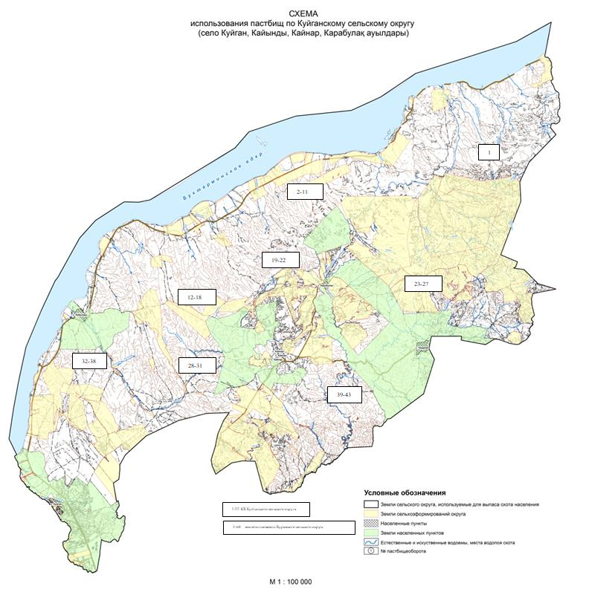

|  |  |
| --- | --- |
|  | Құйған ауылдық округі бойынша  жайылымдарды басқару және  оларды пайдалану жөніндегі  2023-2024 жылдарға арналған  жоспарға 2 қосымша |

**Жайылым айналымының қолайлы схемалары**

|  |  |  |  |
| --- | --- | --- | --- |
| Жылдар | Учаскелер | | |
| **1** | **2** | **3** |
| 1 | Мал жаю | Мал жаю | Демалыс |
| 2 | Мал жаю | Демалыс | Мал жаю |

|  |  |
| --- | --- |
|  | Құйған ауылдық округі бойынша  жайылымдарды басқару және  оларды пайдалану жөніндегі  2023-2024 жылдарға арналған  жоспарға 3 қосымша |

**Жайылымдардың, оның ішінде маусымдық жайылымдардың сыртқы және ішкі шекаралары мен алаңдары, жайылымдық инфрақұрылым объектілері белгіленген картасы**

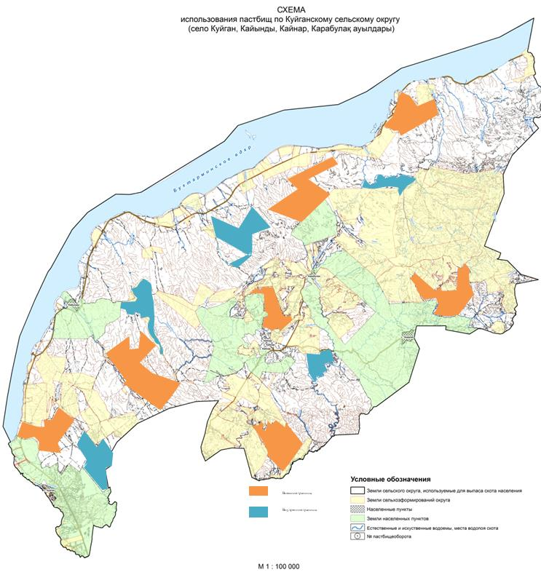

|  |  |
| --- | --- |
|  | Құйған ауылдық округі бойынша  жайылымдарды басқару және  оларды пайдалану жөніндегі  2023-2024 жылдарға арналған  жоспарға 4 қосымша |

**Жайылым пайдаланушылардың су көздеріне қол жеткізу схемасы**

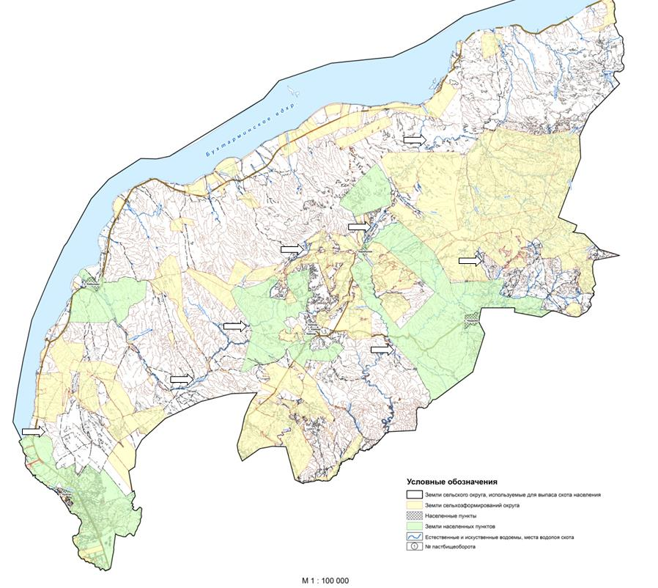

|  |  |
| --- | --- |
|  | Құйған ауылдық округі бойынша  жайылымдарды басқару және  оларды пайдалану жөніндегі  2023-2024 жылдарға арналған  жоспарға 5 қосымша |

**Жайылымы жоқ жеке және заңды тұлғалардың ауыл шаруашылығы жануарларының мал басын орналастыру үшін жайылымдарды қайта бөлу және оны берілетін жайылымдарға ауыстыру схемасы**

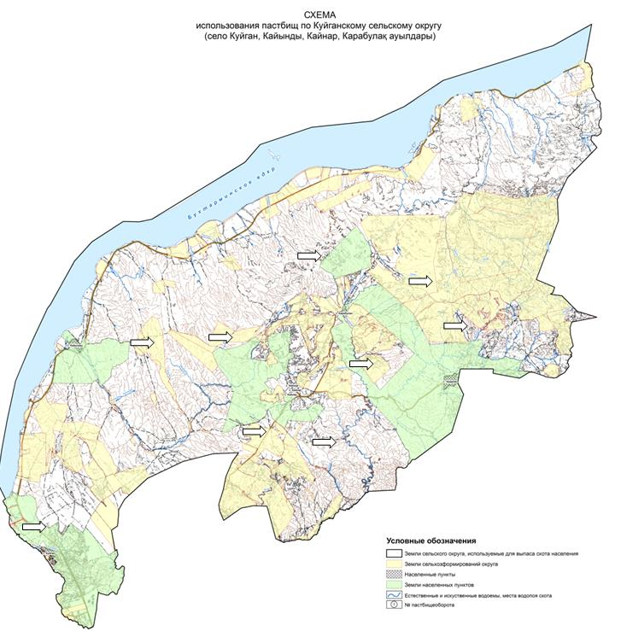

|  |  |
| --- | --- |
|  | Құйған ауылдық округі бойынша  жайылымдарды басқару және  оларды пайдалану жөніндегі  2023-2024 жылдарға арналған  жоспарға 6 қосымша |

**Жайылымдармен қамтамасыз етілмеген жеке және (немесе) заңды тұлғалардың ауыл шаруашылығы жануарларының мал басын шалғайдағы жайылымдарға орналастыру схемасы**

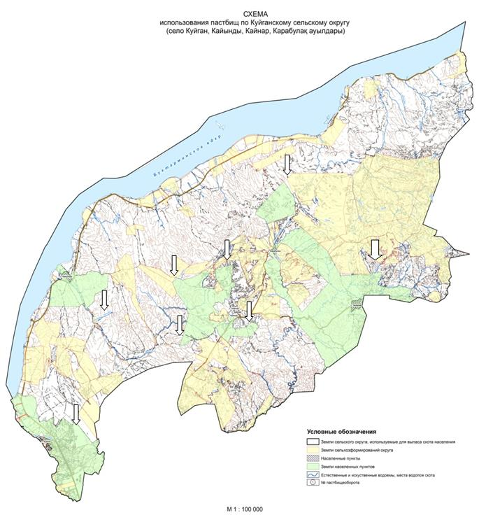

|  |  |
| --- | --- |
|  | Құйған ауылдық округі бойынша  жайылымдарды басқару және  оларды пайдалану жөніндегі  2023-2024 жылдарға арналған  жоспарға 7 қосымша |

**Ауыл шаруашылығы жануарларын жаюдың және айдаудың маусымдық маршруттарын белгілейтін жайылымдарды пайдалану жөніндегі күнтізбелік графигі**

|  |  |  |  |
| --- | --- | --- | --- |
| № | Ауылдық округтің атауы | Жайылымға малдардын шығарылу мерзімі | Жайылымнан малдардың қайтарылу мерзімі |
| 1 | Құйған ауылдық округі | Мамыр айының 1 жартысы | Қазан айының 2 жартысы |

© 2012. Қазақстан Республикасы Әділет министрлігінің «Қазақстан Республикасының Заңнама және құқықтық ақпарат институты» ШЖҚ РМК